Министерство образования и науки РФ

Федеральное автономное бюджетное образовательное учреждение высшего образования

«Омский государственный технический университет»

|  |  |
| --- | --- |
| Факультет (институт) | *Информационных технологий и компьютерных систем* |
|  |  |
| Кафедра | *Прикладная математика и фундаментальная информатика* |
|  |  |

**Лабораторная работа 1**

|  |  |
| --- | --- |
| по дисциплине | ***Алгоритмизация и программирование*** |
|  |  |
| на тему | Разработка программы «Вычисление значения функции» |

Пояснительная записка

|  |  |  |  |  |  |  |  |  |  |
| --- | --- | --- | --- | --- | --- | --- | --- | --- | --- |
|  |  |  | **Студента** | | Дрожжачих Артем Дмитриевич | | | | |
|  |  |  |  | | фамилия, имя, отчество полностью | | | | |
|  |  |  | Курс | *1* |  | Группа | | ФИТ-**231** | |
|  |  |  |  |  |  | |  |  |  |
|  | | | **Направление (специальность)** | | | | | ***02.03.02*** | |
|  | | | *Фундаментальная информатика и информационные технологии* | | | | | | |
|  |  |  | код, наименование | | | | | | |
|  |  |  | Руководитель | | ***ст. преподаватель*** | | | | |
|  |  |  | ученая степень, звание | | | | |
|  |  |  | ***Федотова И.В.*** | | | | | | |
|  |  |  | фамилия, инициалы | | | | | | |
|  |  |  | Выполнил | | 17.10.2023 | | | | |
|  |  |  | дата, подпись студента | | | | |

Омск 2023

Содержание

1. ЗАДАНИЕ 2

2. ОБЩАЯ СХЕМА АЛГОРИТМА 3

3. ТЕКСТ ПРОГРАММЫ НА C# 4

4. ПРИМЕР РАБОТЫ 5

5. СПИСОК ИСПОЛЬЗОВАННОЙ ЛИТЕРАТУРЫ 6

**1. ЗАДАНИЕ**

Вычислить значение функции для $x_{1}=-1$ и $x_{2}=1$ при a = 0.5, b = 2.

$$y=bx^{2}e^{ax^{2}}+a\sqrt{x+1,5}$$

*Формула номер 1*

**2. ОБЩАЯ СХЕМА АЛГОРИТМА**

Общая схема алгоритма представлена на рисунке 1.

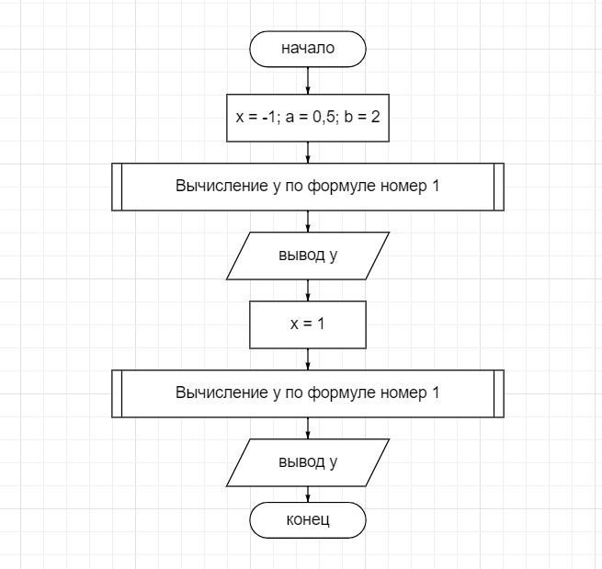

Рисунок 1 – Общая схема алгоритма

**3. ТЕКСТ ПРОГРАММЫ НА C#**

using System;

using System.Collections.Generic;

using System.Linq;

using System.Text;

using System.Threading.Tasks;

namespace OMGTU.AL.Лабораторные_работы_1_4

{

internal class _1

{

static void Main() {

int x = -1;

double a = 0.5;

int b = 2;

double y = b * Math.Pow(x, 2) * Math.Exp(a * Math.Pow(x, 2)) + a * Math.Sqrt(x + 1.5);

Console.WriteLine($"y(-1) = {y}");

x = 1;

y = b * Math.Pow(x, 2) * Math.Exp(a * Math.Pow(x, 2)) + a * Math.Sqrt(x + 1.5);

Console.WriteLine($"y(1) = {y}");

}

}

}

**4. ПРИМЕР РАБОТЫ**

На рисунке 2 показан результат работы программы.

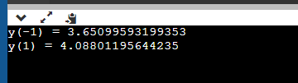

Рисунок 2 – Результат работы программы

**5. СПИСОК ИСПОЛЬЗОВАННОЙ ЛИТЕРАТУРЫ**

1) https://learn.microsoft.com/ru-ru/dotnet/csharp/